User Story

BPM Business Task Manager v1.0 (Release 1)

|  |  |
| --- | --- |
| **ID FEATURE** | FEAT-009 |
| **FEATURE** | Personalización del perfil del usuario |
| **ID US** | US-009.01 |
| **Titulo** | Cambio de idioma |
| **Especificación** | 1. Se debe poder cambiar el idioma en que es presentada la información del portal y de la información con idioma asociada a las tareas humanas. 2. Se debe trabajar con el estándar internacional de idiomas ISO 639-1. Se debe considerar como idiomas mandatorios los siguientes:  * en – Inglés * es – Español  1. Se debe poder definir eventos (vacaciones) que generan fuera de oficina. Estos eventos deben ser tomados en consideración cuando se asignen de forma automática las tareas a los participantes. |
| **Esfuerzo** | * Requerimientos 00:30 horas * Análisis 01:00 hora * Diseño 01:30 hora * Implementación 02:00 hora * Pruebas Unitarias 03:00 hora * Pruebas Funcionales 01:00 hora   El esfuerzo total es de **09:00 horas** |
| **Prioridad** | BAJA |
| **Prototipo** | Información del Perfil: Ver adjunto 1  Sobre los eventos (vacaciones) que generan fuera de oficina: Ver Adjunto 2 |

Adjunto 1: Información General del Perfil

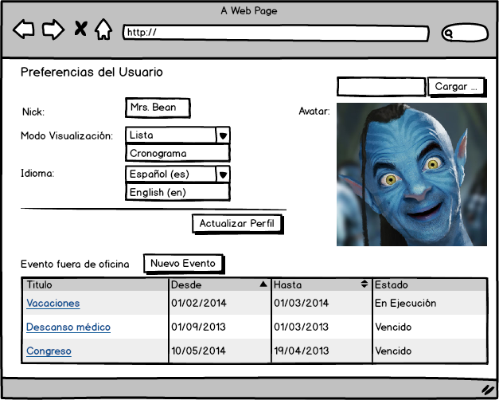

Adjunto 2: Información del Evento de fuera de oficina (Nuevo o modificación del evento)

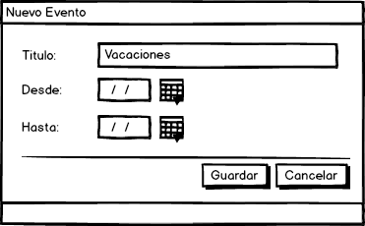

Nota: se debe utilizar para actualizar la información del evento de fuera de oficina.